
МЕТОДИЧЕСКИЕ УКАЗАНИЯ
к выполнению курсовой работы
компьютерные методы анализа данных и прогнозирования
по дисциплине
«Интеллектуальный анализ данных»

для студентов направления
09.03.02 Информационные системы и технологии
дневной и заочной форм обучения

Севастополь
2015
УДК 519.6

Компьютерные методы анализа данных и прогнозирования. Методические указания и индивидуальные задания к курсовой работе по дисциплине «Интеллектуальный анализ данных» / Сост. Первухина Е.Л., Токарев А.И., Голикова В.В. – Севастополь: Изд-во СевНТУ, 2015. – ______с.

Целью курсовой работы является закрепление, углубление и обобщение знаний по интеллектуальному анализу данных, необходимых при обработке экспериментальных данных, статистическом моделировании сложных систем различной физической природы, а также получение навыков работы с перспективными вычислительными средствами.

Методические указания предназначены для студентов направления подготовки 09.03.02 Информационные системы и технологии (квалификация (степень) "МАГИСТР")
Методические указания рассмотрены и утверждены на заседании кафедры информационных систем (протокол № 1 от 31 августа 2015 г.).

Рецензент:

СОДЕРЖАНИЕ

1 ЦЕЛЬ И ЗАДАЧИ КУРСОВОЙ РАБОТЫ
2 КРАТКИЕ ТЕОРЕТИЧЕСКИЕ СВЕДЕНИЯ
2.1 Интеллектуальные технологии Data Mining
2.1.1 Статистические методы Data Mining
2.1.2 Кибернетические методы Data Mining
2.2 Статистический подход к моделированию временных рядов
2.2.1 Аддитивные и мультипликативные модели временных рядов
2.2.2 Идентификация ARIMA -моделей
2.2.3 Проверка адекватности подученных моделей.
2.2.4 Прогнозирование на основе ARIMA-моделей
2.3 Нейросетевой подход к моделированию временных рядов
2.3.1 Введение в теорию нейронных сетей
2.3.2 Алгоритм работы с нейронными сетями
3 ЗАДАНИЯ
4 СОДЕРЖАНИЕ И ОФОРМЛЕНИЕ ПОЯСНИТЕЛЬНОЙ ЗАПИСКИ
4.1 Структура пояснительной записки
4.2 Содержание разделов пояснительной записки
БИБЛИОГРАФИЧЕСКИЙ СПИСОК
1 Цель и задачи курсовой работы

Целью курсовой работы является закрепление, углубление и обобщение знаний по специальным разделам математики, необходимых при обработке экспериментальных данных, статистическом моделировании сложных систем различной физической природы, а также получение навыков работы с перспективными вычислительными средствами.
Курсовая работа связана с решением инженерных задач с использованием информационных систем последнего поколения и с приобретением навыков научного исследования, в том числе при написании дипломной работы.
Курсовая работа выполняется по индивидуальным заданиям и включает следующие этапы:
- углубленное изучение методов статистического моделирования сложных систем различной физической природы;
- знакомство с вычислительными средствами, используемыми в современных информационных системах;
- построение алгоритмов и решение задач.
В качестве источника экспериментальной информации об экономических системах используется материал базы данных Федеральной службы государственной статистики РФ, Российский статистический ежегодник, реальная экспериментальная информация о параметрах технических объектов.

2 КРАТКИЕ ТЕОРЕТИЧЕСКИЕ СВЕДЕНИЯ

2.1 Интеллектуальные технологии Data Mining

Интеллектуальный анализ данных (ИАД, Data Mining) - это технология, предназначенная для поиска в больших информационных массивах данных неочевидных, объективных, полезных на практике закономерностей. ИАД осуществляется посредством использования технологий распознавания шаблонов, а также статистических и математических методов.
Data Mining - предметная область возникшая и развивающаяся на базе таких наук как прикладная статистика, распознавание образов, искусственный интеллект, теория баз данных и т.д.
Задачи Data Mining:
1. Классификация (Classification) - выявляются признаки, которые характеризуют группы объектов исследуемого набора данных - классы; по этим признакам новый объект можно отнести к тому или иному классу.
2. Кластеризация (Clustering) - результатом ее является разделение объектов на группы.
3. Ассоциация (Associations) - находят закономерности между связанными событиями в наборе данных.
4. Последовательность (Sequence), или последовательная ассоциация (sequential association), - дает возможность найти временные закономерности между транзакциями.
5. Прогнозирование (Forecasting) - на основе особенностей исторических данных оцениваются будущие значения показателей. Применяются методы математической статистики, нейронные сети и т.д.
6. Определение отклонений (Deviation Detection), анализ отклонений или выбросов - выявление и анализ данных, больше всего отличаются от общей численности данных, выявление нехарактерных шаблонов.
7. Оценивание (Estimation) - сводится к прогнозу непрерывных значений признаков.
8. Анализ связей (Link Analysis) - задача нахождения зависимостей в наборе данных.
9. Визуализация (Visualization, Graph Mining) - создается графический образ анализируемых данных. Для решения задач визуализации используются графические методы, показывающие наличие закономерностей в данных.
10. Подведение итогов (Summarization) - описание конкретных групп объектов с помощью анализируемого набора данных.
Указанные выше задачи делятся по назначению на описательные и предиктивные.
Описательные (descriptive) задачи, связанные с улучшением понимания анализируемых данных. Ключевой момент в таких моделях - простота и прозрачность результатов для восприятия человеком. К такому типу задач относятся кластеризация и поиск ассоциативных правил.
Решение предиктивних (predictive), или прогнозирующих, задач делится на два этапа. На первом этапе на основании набора данных с известными результатами строится модель. На втором этапе она используется для прогноза результатов на основании новых наборов данных. Требуется, чтобы построенные модели работали максимально точно. К этому типу задач относятся задачи классификации и регрессии. Сюда можно отнести и задачу поиска ассоциативных правил, если результаты ее решения могут быть использованы для прогноза появления некоторых событий.
Data Mining состоит из нескольких фаз: 1) выявление закономерностей (свободный поиск); 2) использование выявленных закономерностей для прогноза неизвестных значений (прогностическое моделирование); 3) анализ исключений - стадия предназначена для выявления и объяснения аномалий, найденных в закономерностях.
Все методы Data Mining подразделяются на две группы по принципу работы с исходными обучающими данными:
1) данные после Data Mining хранятся (кластерный анализ, метод ближайшего соседа, метод ближайшего соседа, рассуждение по аналогии);
2) данные детализируются для дальнейшей обработки, то есть необходимым является выявление и использование формализованных закономерностей или дистилляция шаблонов.
Другая классификация разделяет все разнообразие методов Data Mining на две группы: статистические и кибернетические методы. Эта схема основана на различных подходах к обучению математическим моделям.

2.1.1 Статистические методы Data Mining

Эти методы включают: предварительный анализ природы статистических данных (проверка гипотез стационарности, нормальности, независимости, однородности, оценка вида функции распределения, ее параметров); выявление связей и закономерностей (линейный и нелинейный регрессионный анализ, корреляционный анализ); многомерный статистический анализ (линейный и нелинейный дискриминантный анализ, кластерный анализ, компонентный анализ, факторный анализ); динамические модели и прогноз на основе временных рядов.

2.1.2 Кибернетические методы Data Mining

К этой группе относятся такие методы: эволюционное программирование; ассоциативная память (поиск аналогов, прототипов); нечеткая логика; деревья решений; системы обработки экспертных знаний, искусственные нейронные сети (распознавание, кластеризация, прогноз); генетические алгоритмы (оптимизация).
Нейронные сети (Neural Networks) - это класс моделей, основанных на аналогии с работой мозга человека и предназначаются для решения различных задач анализа данных после прохождения этапа обучения на данных. Нейронная сеть может быть представлена направленным графом со взвешенными связями, в котором искусственные нейроны являются вершинами, а синаптические связи - дугами.
Среди сфер применения нейронных сетей - автоматизация процессов распознавания образов, прогнозирование, адаптивное управление, создание экспертных систем, организация ассоциативной памяти, обработки аналоговых и цифровых сигналов, синтез и идентификация электронных систем.

2.2 Статистический подход к моделированию временных рядов

Информационной базой для анализа процессов различной природы являются динамические и временные ряды. Совокупность наблюдений некоторого явления (показателя), упорядоченная в зависимости от последовательности значений другого явления (признака), называют динамическим рядом. Динамические ряды, у которых в качестве признака упорядочения используется время, называют временными. Во временном ряде содержится информация об особенностях и закономерностях протекания процесса, а статистический анализ позволяет выявить и использовать выявленные закономерности для оценки характеристик процесса в будущем, т.е. для прогнозирования.
Временной ряд – это набор чисел, привязанный к последовательным, обычно равноотстоящим моментам времени. Принципиальные отличия ряда от простой последовательности наблюдений, образующих случайную выборку, состоит в том что, во-первых, в отличие от элементов случайной выборки члены временного ряда не являются статистически независимыми, а, во-вторых, члены временного ряда не являются одинаково распределенными.
При построении моделей на основе временных рядов принято различать в зависимости от наличия основной тенденции стационарные и нестационарные временные ряды.
Свойства стационарного временного ряда не изменяются во времени. Его значения колеблются вокруг некоторого постоянного среднего значения, дисперсия, характеризующая размах этих колебаний, постоянна, значения автокорреляционной функции уменьшается с увеличением времени между наблюдениями. Среднее и дисперсия нестационарного временного ряда зависят от времени, дисперсия его со временем стремиться к бесконечности, автокорреляционная функция не уменьшается с увеличением времени между наблюдениями, в конечных выборках выборочная автокорреляционная функция медленно затухает.

2.2.1 Аддитивные и мультипликативные модели временных рядов

В общем случае каждый уровень временного ряда можно представить как функцию четырех компонент: T(t) – тренд (долговременная тенденция) развития; S(t) – сезонная компонента; U(t) –циклическая компонента; (t)– остаточная компонента (шум - случайные не поддающиеся регистрации величины).
Тренд, или тенденция T(t), представляет собой устойчивую закономерность, наблюдаемую в течение длительного периода времени.
Сезонная компонента S(t) связана с наличием факторов, действующих с заранее известной периодичностью. Это регулярные колебания, которые носят периодический или близкий к нему характер Сезонная компонента со временем может меняться, либо иметь плавающий характер.
Циклическая компонента U(t) – неслучайная функция, описывающая длительные периоды относительного подъема и спада и состоящая из циклов переменной длительности и амплитуды. Например, подобная компонента весьма характерна для рядов макроэкономических показателей. Здесь циклические изменения обусловлены взаимодействием спроса и предложения, а также наложением таких факторов, как истощение ресурсов, погодные условия, изменения в налоговой политике и т.п.
Случайная компонента (t) - это составная часть временного ряда, оставшаяся после выделения систематических компонент. Она отражает воздействие многочисленных факторов случайного характера и представляет собой случайную, нерегулярную компоненту.
Аддитивная модель временного ряда - это модель, в которой временный ряд представлен как сумма перечисленных компонент.
Мультипликативная модель временного ряда - это модель, в которой временный ряд представлен как произведение перечисленных компонент.
Выбор одной из двух моделей осуществляется на основе анализа структуры сезонных колебаний.
Если амплитуда колебаний приблизительно постоянна, строят аддитивную модель временного ряда, в которой значения сезонной компоненты предполагаются постоянными для различных циклов.
Если амплитуда сезонных колебаний возрастает или уменьшается, строят мультипликативную модель временного ряда, которая ставит уровни ряда в зависимость от значений сезонной компоненты.
Процесс построения модели временного ряда включает в себя следующие шаги.
1. Выравнивание исходного ряда методом скользящей средней.
2. Расчет значений сезонной компоненты S(t).
3. Устранение сезонной компоненты из исходных уровней ряда и получение выровненных данных (T(t) + (t)) в аддитивной или (T(t) (t)) мультипликативной модели.
4. Аналитическое выравнивание уровней (T(t)+(t)) или (T(t) (t)) и расчет значений тренда с использованием полученного уравнения тренда.
5. Расчет полученных по модели значений (T(t)+(t)) или (T(t) (t)).
6. Расчет абсолютных и относительных ошибок.
Основная задача статистического исследования отдельного временного ряда – выявление и придание количественного выражения из перечисленных выше компонент с тем, чтобы использовать полученную информацию для прогнозирования будущих значений ряда или при построении моделей взаимосвязи двух или более временных рядов.

2.2.2 Идентификация АРПСС -моделей

Методика идентификации временных рядов включает два основных шага: идентификацию порядка разности и идентификацию результирующего стационарного процесса ARIMA [1].
Переход от нестационарных процессов к стационарным осуществляется с помощи взятия разностей порядка d: 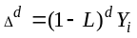. При d=1 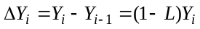, при d=2 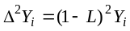.
Такие модели называются процессами авторегрессии – проинтегрированного скользящего среднего (ARIMA – autoregresive integrated moving average).
Рассматриваемый динамический процесс удовлетворяет следующей разностной схеме
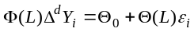, i=0,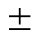1, 2,… (1)
Здесь - оператор взятия разности, - оператор сдвига назад: 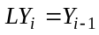, 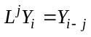 (- оператор сдвига вперед, такой что 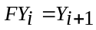, 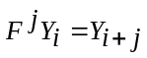, связан с оператором сдвига назад отношением 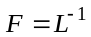). В выражении (1)
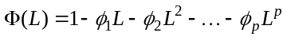, (2)
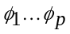- конечное множество коэффициентов авторегрессии, p - порядок авторегрессии,
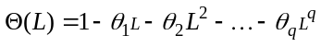, (3)
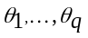- конечное множество коэффициентов скользящего среднего, q - порядок скользящего среднего, 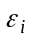- белый шум (т.е. последовательность независимых одинаково распределенных случайных величин с конечной дисперсией). Если в (1) оператор авторегрессии имеет порядок p, взята d-я разность и оператор скользящего среднего имеет порядок q , говорят, что модель имеет порядок (p, d, q).
По приведенным причинам предполагается, что необходимая для получения стационарности степень разности d достигнута, если автокорреляционная функция ряда 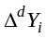 быстро затухает. На практике d обычно равно 0, 1 или 2, и достаточно просмотреть примерно 20 первых значений автокорреляции исходного ряда, его первых и вторых разностей.
После принятия предварительного решения о величине d, изучают общий вид выборочных автокорреляционной и частной автокорреляционной функций соответствующего разностного ряда, чтобы выбрать порядок р и q операторов авторегрессии и скользящего среднего. При этом учитываются характерные особенности поведения теоретической автокорреляционной функции и теоретической частной автокорреляционной функции для процессов авторегрессии, скользящего среднего и смешанного процесса.
Особенно важны процессы авторегрессии и скользящего среднего первого и второго порядков и простой смешанный процесс (1, d, 1).

2.2.3 Проверка адекватности подученных моделей

После идентификации модели и оценки параметров подгоняемая модель подвергается диагностической проверке. Нужно ответить на вопрос, адекватна ли модель. Ели будут обнаружены свидетельства серьезной неадекватности, возникнет необходимость узнать, как нужно изменить модель на следующем итеративном цикле.
Для этого выбран метод, заключающийся в анализе ошибок оценивания, в виде вычисления статистики Дурбина-Уотсона:
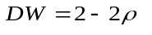
где - коэффициент корреляции между значениями случайной переменной, т.е. 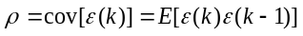. При полном отсутствии корреляции между ошибками 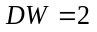 [1-3].
Если же есть сразу несколько «достаточно хороших», адекватных моделей, то нужно выбрать одну из них, исходя из принципа «экономии»: выбрать модель с наименьшим числом параметров [1-3].
Для этого можно использовать два теста:
Информационный критерий Акаике AIC (Akaike information criterion, Akaike, 1973):
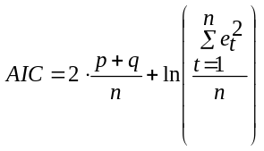
Из двух моделей следует выбрать ту, у которой AIC меньше.
Байесовский информационный критерий Шварца BIC (Schwarz criterion, Schwarz, 1978):
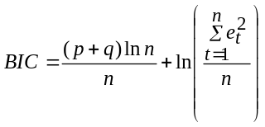
Критерий Шварца предпочтительнее, поскольку он имеет свойство выбирать истинную модель «почти наверняка».

2.2.4 Прогнозирование на основе ARIMA-моделей

Предполагаем, что все параметры модели уже оценены. Будем прогнозировать неизвестное значение x_{t+l}, l ≥ 1 полагая, что x_{t} − последнее по времени наблюдение анализируемого временного ряда, имеющееся в нашем распоряжении. Обозначим такой прогноз 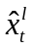.
Заметим, что хотя и 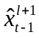 обозначают прогноз одного и того же неизвестного значения x_{t+l}, но вычисляются они по-разному, т.к. являются решениями разных задач.
Ряд x_{τ}, анализируемый в рамках ARIMA (p, k, q) – модели, представим (при любом τ > k) в виде
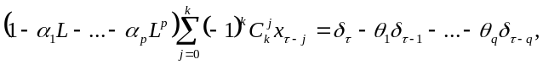
где L − оператор сдвига функции времени на один временной такт назад.
Из соотношения можно выразить x_{τ} для любого τ = t − q,…, t − 1, t, t + 1,…, t + + l. Получаем

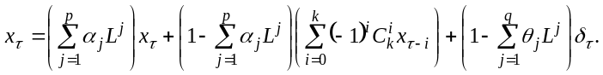

Правые части этих соотношений представляют собой линейные комбинации p + k предшествующих (по отношению к левой части) значений анализируемого процесса x_{τ}, дополненные линейными комбинациями текущего и q предшествующих значений случайных остатков δ_{τ}. Причем коэффициенты, с помощью которых эти линейные комбинации подсчитываются, известны, т.к. выражаются в терминах уже оцененных параметров модели.
Этот факт и дает возможность использовать соотношения для построения прогнозных значений анализируемого временного ряда на l тактов времени вперед. Теоретическую базу такого подхода к прогнозированию обеспечивает известный результат, в соответствии с которым наилучшим (в смысле среднеквадратической ошибки) линейным прогнозом в момент времени t с упреждением l является условное математическое ожидание случайной величины x_{t+l}, вычисленное при условии, что все значения x_{τ} до момента времени t.
Условное математическое ожидание E(x_{t+l} | x₁,…, x_{t}) получается применением операции усреднения к обеим частям при τ = t + l с учетом следующих соотношений:
E(x_{t−j} | x₁,…, x_{t}) = x_{t−j} при всех j = 0, 1, 2,…, t − 1;
E(x_{t+j} | x₁,…, x_{t}) = 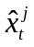 при всех j = 1, 2,…;
E(x_{t+j} | x₁,…, x_{t}) = 0 при всех j = 1, 2,…;
E(x_{t−j} | x₁,…, x_{t}) = 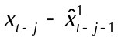 при всех j = 0, 1, 2,…, t − 1.
Таким образом, определяется следующая процедура построения прогноза по известной до момента траектории временного ряда:
- по формулам вычисляются ретроспективные прогнозы 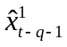, 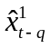,…, 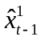 по предыдущим значениям временного ряда; при этом при вычислении начальных прогнозных значений 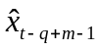 для x_{t−q+m} (m = 0, 1,…) по формулам вместо условных средних E(δ_{t−q+m−j} | x₁,…, x_{t−q+m}), которые в общем случае следовало бы вычислять по формулам, подставляются их безусловные значения, равные нулю;
- используя формулы для τ > t и правила подсчитываются условные математические ожидания для вычисления прогнозных значений.
Описанная процедура выглядит достаточно сложной. Однако при реалистичных значениях параметров p, q и k эта процедура в действительности оказывается весьма простой.

2.3 Нейросетевой подход к моделированию временных рядов

2.3.1 Введение в теорию нейронных сетей

Применение нейронных сетей оправдано тогда, когда невозможно построить точную математическую модель исследуемого объекта или явления.
Среди недостатков нейронных сетей можно назвать: длительное время обучения, склонность к подстройке под обучающие данные и снижение обобщающих способностей с ростом времени обучения. Кроме того, невозможность объяснить, каким образом сеть приходит к тому или иному решению задачи, то есть нейронные сети являются системами категории «черный ящик», потому что функции нейронов и веса синапсов не имеют реальной интерпретации.
Из рисунка видно, что искусственный нейрон, так же, как и живой, состоит из синапсов, связывающих входы нейрона с ядром; ядра нейрона, которое осуществляет обработку входных сигналов и аксона, который связывает нейрон с нейронами следующего слоя.

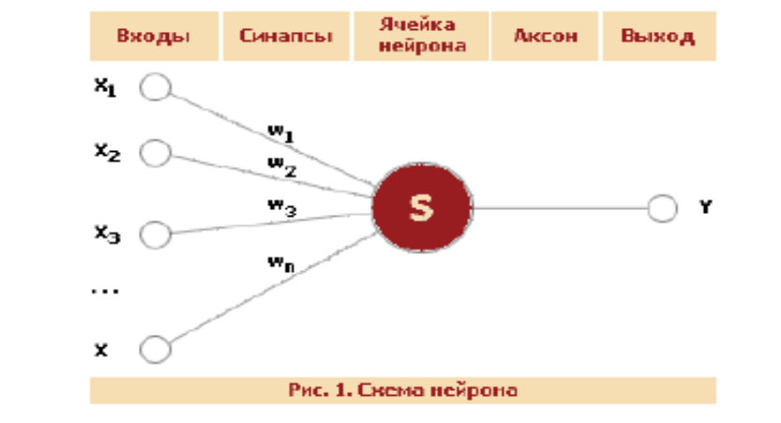
Рисунок 1 – Схема нейрона

Каждый синапс имеет вес, который определяет, насколько соответствующий вход нейрона влияет на его состояние. Состояние нейрона определяется по формуле:
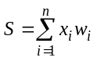,
где n – число входов нейрона; xi – значение i-го входа нейрона; wi – вес i-го синапса.
Затем определяется значение аксона нейрона по формуле:
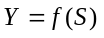
где f – некоторая функция, которая называется активационной. Наиболее часто в качестве активационной функции используется так называемый сигмоид, который имеет следующий вид:
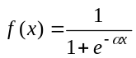.
При уменьшении параметра α сигмоид становится более пологим, вырождаясь в горизонтальную линию на уровне 0,5 при α =0. При увеличении α сигмоид все больше приближается к функции единичного скачка.
Сегодня существует большое число различных конфигураций нейронных сетей с различными принципами функционирования, которые ориентированы на решение самых разных задач.

2.3.2 Алгоритм работы с нейронными сетями

Рассмотрим простейший способ формирования входных образов для обучения нейронной сети. Основным понятием при работе по принципу авторегрессионной модели является «глубина погружения», то есть то количество лагов, которое будет рассматриваться нейронной сетью. Количество входов для нейронной сети должно равняться количеству параметров, которые будут поданы на вход. Количество же нейронов на выходе определяется размерностью вектора выходов в задаче.
Суть метода формирования входных образов заключается в следующем. Допустим, что значения каждого ряда входов лежат в некотором интервале, для каждого ряда можно найти его минимум и максимум. В таком случае процесс преобразования входных образов будет описываться следующим уравнением:
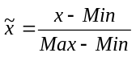
После такого преобразования каждый образ, ранее принадлежавший інтервалу [Min, Max], теперь лежит в интервале [0,1]. После проведения такого преобразования над входными данными, теряется часть информации. Однако при решении задачи значения Min и Max могут быть сохранены, чтобы возможно было потом вернуться к исходному временному ряду. Рассмотрим теперь другие варианты преобразования входных данных.
Одним из наиболее логичных преобразований, позволяющих избежать прямой работы с абсолютными значениями параметров, является переход к первым разностям.
Первые разности являются статистически независимыми друг с другом, кореллограмма ряда больше всего напоминает процесс «белого шума» (white noise). Можно заключить, что статистической зависимости между элементами входного образа нет.
Разобьем задачу для нейросети на пункты:

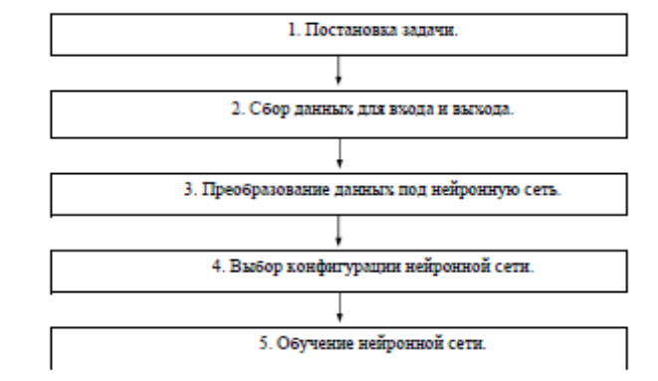
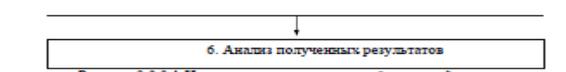
Рисунок 2 Иллюстрация алгоритма работы с нейросетью

1. Постановка задачи.
Нейронная сеть не может решать задачу, поставлес нейросетьюнную в произвольной форме. Она может «понять» лишь ограниченный круг задач, представленных в определенной форме. Сильно упростив процесс постановки задачи, можно считать, что необходимо определить, что следует дать на вход сети, а что на выход.
2. Сбор данных для входа и выхода.
После определения структуры задачи, выявив, какие данные необходимы для входа и для выхода будущей нейронной сети, исследователь должен собрать ряды даннях для последующего анализа. Также важно отметить, что данные различных рядов должны быть сопоставимы друг с другом. Здесь выбирается размер выборки, с которой будет в дальнейшем работать исследователь.
3. Преобразование данных под нейронную сеть.
К сожалению, данные в их обычном представлении не могут быть поданы на вход нейронной сети. Обычно на вход могут быть поданы числа, лежащие в отрезке [0,1].
4. Выбор конфигурации нейронной сети.
После преобразования данных под возможности нейронной сети, исследователь переходит к выбору конфигурации самой нейронной сети. На данный момент изучено большое количество нейросетевых конфигураций (парадигм), каждая из которых приспособлена к решению той или иной задачи. Внутри каждой парадигмы также существует множество вариантов для построения нейронной сети. В большинстве случаев, для решения задачи прогнозирования больше всего подходит класс нейронных сетей типа «многослойный персептрон».
5. Обучение нейронной сети.
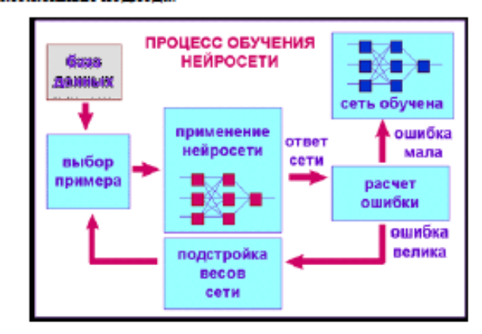
Рисунок 3 – Схема обучения нейронной сети

Существует несколько способов обучения нейронной сети. Наиболее распространенный из них – обучение с учителем. Данный метод построен по следующему принципу: на вход подаются некоторые данные, в результате преобразований получаются некоторый выход. Этот выход сравнивается с эталоном (с реальным выходом, который должен получиться в результате обучения), вычисляется отклонение результата от эталона (просчитывается ошибка нейронной сети). После вычисления ошибки веса изменяются, чтобы выход был больше похож на идеал, после чего процедура повторяется достаточное количество раз, чтобы минимизировать ошибку.
6. Анализ полученных результатов
В результате пунктов 1-5 исследователь располагает несколькими нейронними сетями, которые показали себя наиболее успешно в решении поставленной задачи. В 6 пункте при помощи нейронной сети решают задачу, поставленную в первом пункте. Если перед исследователем стоит задача прогнозирования, то результатом является значение ряда в следующий момент времени. Анализ же заключается в том, чтобы оценить качество полученного прогноза.

3 ЗАДАНИЯ

1. Процедура разложения временного ряда на составляющие для создания математических моделей.
2 Статистический подход к моделированию временных рядов. Прогнозирование на основе ARIMA-моделей.
3. Решение задач прогнозирования на основе нейронных сетей, сравнение результатов с полученными при выполнении предыдущих разделов.
Курсовая работа выполняется в интегрированной вычислительной среде MATLAB или с помощью STATISTICA. Цель курсовой работы – научить студента применять методы интеллектуального анализа данных для решения ряда прикладных задач обработки и анализа наборов данных.

1. Matlab – настольная лаборатория для математических вычислений, проектирования электрических схем и моделирования сложных систем. Имеет встроенный язык программирования и весьма богатый инструментарий для нейронных сетей – Anfis Editor (обучение, создание, тренировка и графический интерфейс), командный интерфейс для программного задания сетей, nnTool – для более тонкой конфигурации сети.
2. Statistica – мощнейшее обеспечение для анализа данных и поиска статистических закономерностей. В данном пакете работа с нейросетями представлена в модуле STATISTICA Neural Networks (сокращенно, ST Neural Networks, нейронно-сетевой пакет фирмы StatSoft), представляющий собой реализацию всего набора нейросетевых методов анализа данных.

4 СОДЕРЖАНИЕ И ОФОРМЛЕНИЕ ПОЯСНИТЕЛЬНОЙ ЗАПИСКИ
Заключительным этапом выполнения работы являются оформление пояснительной записки, графического материала и защита студентом курсовой работы в соответствии с утвержденным индивидуальным заданием.
4.1 Структура пояснительной записки
Пояснительная записка к курсовому проекту выполняется на стандартных листах формата А4 с одной стороны листа и должна иметь следующую структуру:

1 | Титульный лист
2 | Индивидуальное задание на выполнение работы
3 | Содержание
4 | Введение
5 | Постановка задачи
6 | Содержательная часть работы по отдельным разделам индивидуального задания
7
8
9
10
11 | Заключение
12 | Библиографический список
13 | Приложения

4.2 Содержание разделов пояснительной записки
Титульный лист является первым листом пояснительной записки, с него начинается нумерация страниц, но номер 1 на титульном листе не ставится. Образец титульного листа приведен в приложении А.
Индивидуальное задание на выполнение работы представляет специальный бланк, который необходимо заполнить. Образец задания приведен в приложении Б.
В содержании перечисляют наименования разделов пояснительной записки и номера соответствующих страниц.
Во введении указывают цели и задачи курсового проектирования.
В разделе «Постановка задачи» приводят постановку задачи на курсовое проектирование.
В содержательной части работы по отдельным разделам, соответствующим индивидуальному заданию, описывают алгоритмы решения задач (отмечая их достоинства и недостатки) с основными и промежуточными преобразованиями и подстановкой числовых значений, а также приводят результаты проверки правильности решения.
В разделе “Заключение” должны быть сделаны основные выводы по результатам курсового проектирования.
В разделе "Библиографический список" указывают перечень научно-технических публикаций, нормативных технических документов и других научно-технических материалов, на которые есть ссылки в основном тексте. Если на источник нет ссылки из основного текста, его в список не помещают. Список должен быть приведен в конце текста пояснительной записки, начиная с новой страницы. Библиографические описания в перечне ссылок приводят в порядке, в котором они впервые упоминаются в тексте. Порядковые номера описаний в перечне являются ссылками в тексте (номерные ссылки). Библиографические описания ссылок в перечне приводят в соответствии с действующими стандартами по библиотечному и издательскому делу.
В приложение к пояснительной записке могут быть включены таблицы, обоснования, методики, расчеты, блок-схемы алгоритмов программ, графические материалы и другие документы, использованные при выполнении курсовой работы.

БИБЛИОГРАФИЧЕСКИЙ СПИСОК

1.Box G.E. Time Series Analysis, Forecasting and Control / G.E. Box., G.M. Jenkins, G.C. Reinsel. — New Jersey: Prentice Hall, 1994. — 598 p.
2. W. Enders. Applied Econometric Time Series / W. Enders. — New York: John Wiley & Sons, 1995 — 433 p.
3. Суслов В.И. Эконометрия / В.И. Суслов, Н.М. Ибрагимов, Л.П. Талышева, А.А. Цыплаков. — Новосибирск: Издательство СО РАН, 2005. — 744с.
4. Дорохов Е.В. Статистический подход к изучению прогнозирования индекса РТС на основе методов векторной авторегрессии и коинтеграции // Финансы и бизнес, 2008. — №1 — С.85-110
5. Первухина Е. Л. Анализ нестационарных случайных процессов в задачах автоматизации производственных испытаний машиностроительных изделий / Е.Л. Первухина, В.В. Голикова // Сборка в машиностроении, приборостроении – Москва, 2007. – №8–– С.29 – 35.
6. Ярушкина, Н. Г. Интеллектуальный анализ временных рядов : учебное пособие / Н. Г. Ярушкина, Т. В. Афанасьева, И. Г. Перфильева. – Ульяновск :УлГТУ, 2010. – 320 с.
7. Информационные системы и технологии в управлении. Методические указания, теоретические сведения и задания к лабораторным работам для студентов и магистров дневной формы обучения специальности 7.803060101 Менеджмент организации и администрирования. Часть 1. Прогнозирование временных рядов / Укл.: Била Н.И. – Запорожье: ЗНТУ, 2014. – с. 60.

Заказ № Тираж экз. Тип.СевГУ

